ĐẠI HỌC TRÀ VINH
TRƯỜNG KỸ THUẬT VÀ CÔNG NGHỆ

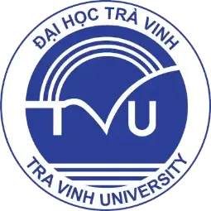

ĐỒ ÁN TỐT NGHIỆP

PHÁT TRIỂN ỨNG DỤNG HỌC CHỮ KHMER CHO HỌC SINH TIỂU HỌC

Giảng viên hướng dẫn : TS. THẠCH KỌNG SAOANE
Sinh viên thực hiện: LÂM VĂN NA
Mã số sinh viên: 110122116
Lớp : DA22TTB
Khoá : 2022

Vĩnh Long, tháng 6 năm 2026

ĐẠI HỌC TRÀ VINH
TRƯỜNG KỸ THUẬT VÀ CÔNG NGHỆ



ĐỒ ÁN TỐT NGHIỆP

PHÁT TRIỂN ỨNG DỤNG HỌC CHỮ KHMER CHO HỌC SINH TIỂU HỌC

Giảng viên hướng dẫn : TS. THẠCH KỌNG SAOANE
Sinh viên thực hiện: LÂM VĂN NA
Mã số sinh viên: 110122116
Lớp : DA22TTB
Khoá : 2022

Vĩnh Long, tháng 6 năm 2026

